 | Göçmenlere Yönelik Dil Desteği  Avrupa Konseyi Araç Kutusu | 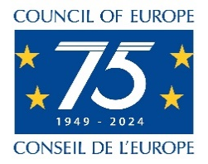

50 - Çok dilli otoportreler: Göçmenler için bir düşünme çalışması
Amaç: Göçmenlerin bildikleri diller, bunları nasıl kullandıkları ve kendileri için ne anlama geldikleri üzerine düşünmelerini teşvik etmek.
"Dil repertuarı" kavramı, tüm bireylerin potansiyel olarak veya fiilen çok dilli olmasını, yani birden fazla dilde iletişim kurabilmesini ifade eder. Dil portresi bir kişinin dil repertuarını görünür kılmanın ve ana dillerin önemini ve yetişkinler ve çocuklar için çok dilli olmanın değerini pekiştirmenin bir yoludur.

Aşağıdaki örneği oluşturan kadın, kullanabildiği dilleri göstermek için kırmızı, turuncu, mor ve mavi renkleri kullanmıştır.
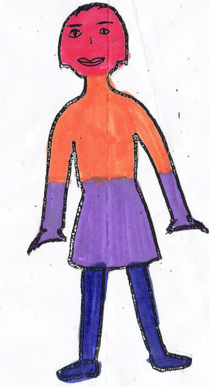 | Kırmızı = Pencapça
 | Turuncu = Almanca
 | Mor = İngilizce
 | Mavi = Hintçe

Bu etkinlik genellikle göçmenlerle kullanılmaktadır. Özellikle de bildikleri dillerden ziyade bilmedikleri dillerle tanımlanabilecekleri durumlarda, sahip oldukları "dilsel sermayenin" farkına varmalarına yardımcı olmanın iyi bir yolu olduğu kanıtlanmıştır. Dil öğrenen ebeveynlerde, bu etkinlik aynı zamanda çocuklarıyla birlikte kendi dillerini kullanmaya devam etmenin önemini ve bunun çocuklar için getireceği pek çok faydayı vurgulamak için de iyi bir fırsat sunmaktadır.

Göçmenler için farkındalık artırma etkinliği
Öğrencilerinize bir önceki sayfadaki örneği gösterin ve boş bir şekil çizerek kendi dil portrelerini oluşturmalarını sağlayın.
- Onlara bunun kendiliğinden ve sezgisel olarak yapılan bir etkinlik olduğunu açıklayın; düşünme zamanı, kendi dil portrelerini oluşturduktan sonradır.
- Tüm dil çeşitlerini dâhil etmeleri için onları teşvik edin: Lehçeler de standart diller kadar önemlidir.
- Yeterlilik seviyelerinin önemli olmadığını açıklayın. Eğer bir dilde sadece bir kelime biliyorlarsa bunu görünür kılmaya değer.
- Onlardan her dile bir renk, bir alan (büyükçe) ve vücut içinde bir konum atamalarını isteyin.
- Eğer isterlerse, renklendirmek yerine dillerinin isimlerini şeklin üzerine yazmalarına ya da şekli çizmek ve renklendirmek için bir tablet veya bilgisayar kullanmalarına izin verin.
Dil portrelerini tamamladıklarında:
- Her bir dile neden bir renk, bir alan ve bir konum atadıklarını açıklayarak kendi portrelerini sunmalarını isteyin.
- Çiftler oluşturmalarını ve aşağıdaki soruları eşleriyle tartışmalarını sağlayın.
  - Farklı dillerini hangi bağlamlarda kullanıyorlar (ailede, arkadaşlarla, okulda, işte, sporda vb.)?
  - Diğer insanlarla iletişim kurarken dillerini karıştırdıkları durumlar var mı?
- Aşağıdakileri tüm grupla paylaşmalarını isteyin:
  - Farklı dillerde söyleyebildikleri şeyler, örneğin: Meyve ve sebze isimleri, birden ona kadar sayılar, lütfen, teşekkür ederim vb.
  - Bu farklı dillerden birinde veya birkaçında olan özel kelimeler, şarkılar veya tekerlemeler.
Etkinliği, öğrenme ortamının içinde ve dışında tüm dilleri çok dilli portreleriyle kabul ettiğinizi açıkça belirterek sonlandırın.

